Муниципальное автономное дошкольное образовательное учреждение Онохойский детский сад «Колобок»
671300, Республика Бурятия, Заиграевский район, п. Онохой, ул. Красная Горка 4, Kolobok.64@inbox.ru

Доклад

«Старинная настольная игра «Бирюльки», как средство формирования предпосылок к учебной деятельности»

Разуваева Наталья Олеговна, воспитатель высшей кв. категории
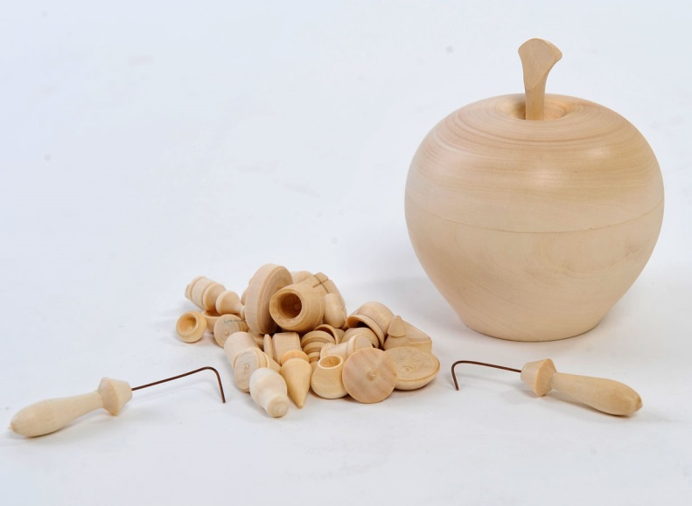

п. Онохой
2022 год.

Слайд 1.
Добрый день уважаемые коллеги! Разрешите представить вашему вниманию доклад на тему «Старинная настольная игра «Бирюльки», как средство формирования предпосылок к учебной деятельности».

Слайд 2.

Целевые ориентиры дошкольного образования, обозначенные в ФГОС ДО, предполагают формирование у детей дошкольного возраста предпосылок к учебной деятельности при соблюдении требований к условиям реализации программы. Формирование предпосылок к учебной деятельности детей дошкольного возраста – важный этап становления и развития личности каждого ребенка, так как предпосылки способствуют обеспечению каждому равных стартовых возможностей в школьном обучении.
В качестве предпосылок овладения учебной деятельностью к школе в отечественной психологии выделяются следующие: наличие познавательных и социальных мотивов учения; умение ребенка работать по образцу; умение ребенка работать по правилу; умение ребенка обобщать; умение ребенка слушать взрослого и выполнять его инструкции.
Одним из эффективных средств, способствующих становлению и развитию предпосылок учебной деятельности, является народные игры в бирюльки.

Слайд 3.

Что такое бирюльки?
Слово «бирюльки» имеет русские корни и означает «бирать» — «брать», «беру». С точки зрения фразеологии, не путайте выражения «играть в бирюльки» и «играть бирюльки». Последнее означает напевать, издавать звуки, перебирая пальцами по губам.
Бирю́льки (бирюля) — сбор миниатюрных игрушечных предметов (посуды, лесенок, шляпок, палочек и так далее) или палочек, старинная настольная игра, распространённая в некоторых странах Восточной Европы.
«Это вам не в бирюльки играть!». Уверен, что это выражение вам не раз приходилось слышать. Означает оно, заниматься пустяками. Но мало кто помнит, что изначально играть в бирюльки означало именно игру, которая была очень популярна в России 19 века. В неё играли от мала до велика и бедные слои, и богатые сословия.

Слайд 4.

Играть в бирюльки очень полезно и детям, и взрослым. Данная игра развивает внимание, логическое мышление, учит выстраивать коммуникационные навыки для общения с другими игроками, что крайне полезно для детей. Также тренируется усидчивость. Дети, играя в эту игру, учатся правильно распределять и концентрировать свое внимание. Даже простое перебирание бирюлек в мешочке окажет благотворное влияние на ребенка.
Слайд 5.

Суть игры состоит в том, чтобы высыпать фигурки или палочки из ладони кучкой. Затем вытаскивать по одной, не сдвигая остальные. Для этих целей можно использовать крючок. Если во время хода была задета другая фигурка, то шанс попытать счастье выпадает следующему игроку. Действие продолжается до того периода, пока в кучке не останется одна фигурка. Те бирюльки, которые упали отдельно, убираются до следующей игры. Побеждает человек, у которого набралось большее число фигурок.
Несмотря на видимую легкость игры, порой крайне сложно поднять бирюльку, не сдвинув соседнюю. Поэтому приходится приложить много стараний, чтобы выиграть.
На основе игры в бирюльки можно придумать массу дополнительных игр. Например «Чудесный мешочек», «Загадай, я отгадаю» «Кто быстрее» и т.д.

Слайд 6.

Бирюльки как произведение искусства
Игра предполагает манипуляцию с мелкими предметами. На слайде можно увидеть, насколько разнообразны бывают бирюльки. Если в варианте с палочками творчество проявляется в меньшей степени, то изделия, выточенные на станке уникальны. Они очень маленького размера, что усложняет работу мастера. Фигурки могут быть тематическими: в виде посуды для чаепития, сельскохозяйственного инвентаря, в форме кеглей. Мелкие части выполнены из дерева или кости с такой точностью, что можно считать их настоящими произведениями народного творчества.

Слайд 7.
Спасибо за внимание!

